令和3年６月３０日

台東区立金竜小学校

校長　　古谷　尚律

第４学年　学年だより　No.4

担任　高橋　大島　渡辺



１学期のまとめの時期

梅雨明けが待ち遠しい季節となりました。早いもので、１学期も残すところ３週間となりました。

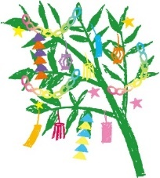４年生がスタートしたこの１学期、初めてのクラブ活動や友達との関わりや学習などから様々なことを学び、意欲的に活動し、心身ともに成長してきたように思います。子供達一人一人が、充実した１学期を締めくくり、楽しい夏休みを迎えられるよう、指導をしてまいります。御家庭でも、引き続き御協力よろしくお願いいたします。

7月の**行事予定**　○は校時を表します。予定は変更になる場合もあります。

|  |  |  |  |  |  |
| --- | --- | --- | --- | --- | --- |
| 月 | 火 | 水 | 木 | 金 | 土 |
|  |  |  | 7/1　七夕集会 | 2　安全指導  ４年１組研究授業⑤  ４年２組４時間授業 | 3  土曜学校公開日  セーフティー教室 |
| 5　朝会 | 6 | 7 | 8  読売巨人軍  出前授業  ４年１組③  ４年２組② | 9  プラネタリウム  ４年１組⑤  ４年２組⑥ | 10 |
| 12　朝会  避難訓練 | 13  クラブ活動⑥ | 14 | 15　音楽朝会 | 1６ | 17 |
| 19 朝会  終業式  給食終  4時間授業 | 20  臨時休業日 | 21  夏季休業日始  夏季水泳指導１ | 22 | 23 | 24 |
| 26  夏季水泳指導２  学習相談１ | 27  夏季水泳指導３  学習相談２ | 28  夏季水泳指導４  学習相談３ | 29  夏季水泳指導５  学習相談４ | 30  夏季水泳指導６  学習相談５ | 31 |



7月の学習**予定**

|  |  |
| --- | --- |
| 国　語 | 一つの花　新聞を作ろう |
| 社　会 | ごみの処理と利用 |
| 算　数 | 少数のしくみを調べよう |
| 理　科 | 夏　星の明るさや色　水と空気 |
| 音　楽 | まきばの朝　いろいろなリズムを感じ取ろう |
| 図　工 | 旅人のひみつきち |
| 体　育 | ネット型ゲーム（ビーチボールバレー）　水泳運動 |
| 道　徳 | 公平、公正社会主義　自然愛護　親切　思いやり　他 |
| 外国語 | What time is it? |
| 総　合 | 事件事故０のまち大作戦 和綿を育てよう |

**お知らせとお願い**

【水泳学習】

　６月号でもお知らせをいたしましたが、プールカードに体温の記入もれ・押印がない場合は見学となります。晴れていても、気温や水温の状態でおウールに入れないことがあります。

**水泳学習日：火曜日１，２時間目**

【算数の学習】

　４月号でもお知らせをしましたが、算数の学習では、算数セットを毎時間各教室に持っていきます。**三角定規、コンパス、のり、ハサミ、分度器**を袋に入れて各教室に持っていくことになっています。再度御確認をよろしくお願いいたします。

【図工の学習】

　図工の学習で今月はボンドを使用します。御用意のある場合は、持たせてください。この学習のために買っていただく必要はございません。御用意のない場合は、学校のものを使用します。

【読売巨人出前授業】

　７月８日に読売巨人軍の方数名をお招きして、野球教室が校庭（雨天時は体育室）で開かれます。今回は、キャッチボールを中心に投げるご指導いただく予定になっています。

【プラネタリウム学習】

　７月９日に学校にプラネタリウムをお招きして星の学習を体育室で行います。当日は４年生の理科で学習をする、「季節の星座」「月と星」について勉強します。

【茶道教室】

　６月２３日に茶道教室がありました。

先生から茶道の礼儀やお菓子のいただき方などを教えていただきました。

コロナウイルスの影響でマスクをし、お菓子をいただくことはできなかったものの、正座をして姿勢よく話を聞く子供たち。途中で足がしびれる体験もなかなか体験することのない良い経験になったのではないかと思います。

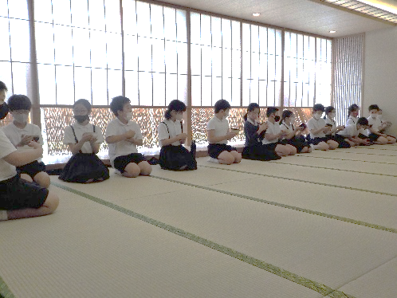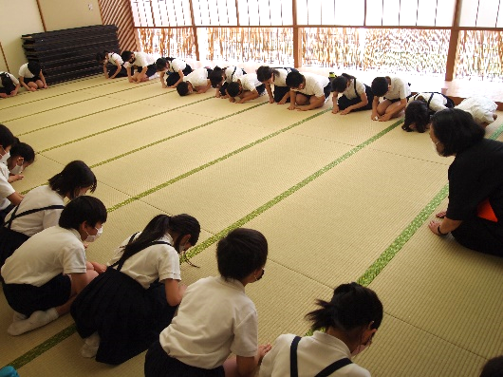　当日お手伝いをいただいた保護者の方々、お忙しい中ご協力していただきありがとうございました。